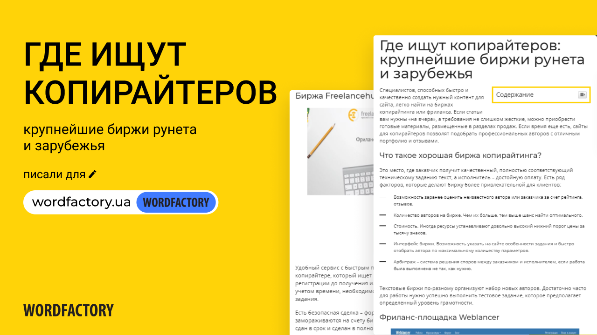

Где ищут копирайтеров: крупнейшие биржи рунета и зарубежья.

**[ЧИТАТЬ СТАТЬЮ](https://wordfactory.ua/birzhi-kopirajtinga/)**